INSTITUTO MUNICIPAL DE LA MUJER TLAJOMULQUENSE
“CONVOCATORIA y BASES DE LICITACIÓN PÚBLICA LOCAL SIN CONCURRENCIA DE COMITÉ”
OPD/IMMT/SC/071/2023 MOBILIARIO DE OFICINA
El Instituto Municipal de la Mujer Tlajomulquense, Jalisco a través de su Jefatura Administrativa ubicada en la calle Juárez Norte No 46, Colonia Centro en Tlajomulco de Zúñiga, Jalisco, invita a las Personas Físicas o Morales interesadas, a participar en la Licitación Pública Local, ello de conformidad con el artículo 134 de la Constitución Política de los Estados Unidos Mexicanos, así como el artículo 72 de la Ley de Compras Gubernamentales, Enajenaciones y Contratación de Servicios del Estado de Jalisco y sus Municipios, y a efecto de normar el desarrollo de la presente Licitación sin la Concurrencia del Comité de Adquisiciones, se emite la siguiente Convocatoria:
Solicitudes: 071
Origen de los Recursos | Municipal
Carácter de la Licitación | Local
Ejercicio Fiscal que abarca la Contratación | 2023
Tipo de Contrato o Pedido(Orden de Compra) | Cerrado
Adjudicación de los Bienes o Servicios | Se podrá adjudicar a varios proveedores
La partida presupuestal, de conformidad con el clasificador por objeto del gasto | 5511
Criterio de evaluación de propuestas | Binario
Fecha de Publicación | 19/12/2023
Aclaraciones | Al teléfono 01 (33) 32834400 Ext. 4467
Fecha y hora límite para entrega de propuestas | 29/12/2023 01:00:00 p. m. en el domicilio Independencia 105 sur, colonia centro en Tlajomulco de Zúñiga, Jalisco
Apertura de propuestas. Se invita a los licitantes a participar en el evento | 29/12/2023 01:01:00 p. m. en el domicilio Independencia 105 sur, colonia centro en Tlajomulco de Zúñiga, Jalisco
Fecha de Publicación de Fallo | Desde la fecha de apertura de propuestas o hasta 20 días posteriores
Domicilio de las Oficinas del Órgano de Control Interno donde podrán presentarse inconformidades. | Independencia 105 Sur, colonia centro en Tlajomulco de Zúñiga, Jalisco
,.
BASES
Partida | Descripción | Cantidad | U/M
1 | Archivero (flotante de pared) melanina, frente 1.20 m, fondo .34 cm, alto .42, con dos pueras abatibles con cerradura. Bisagras bidimiensionales en puertas. Mueble fabricado en melanina de 16 mm, con canto en PVC termoadherible (que incluya instalación) | 8 | PZAS
2 | Silla básica de oficina negra, con coderas, largo 63 cm x alto 108 cm x ancho 55 cm, material mesh en respaldo, asiento giratorio, altura ajustable, diseño ergonomico  , | 4 | PZAS

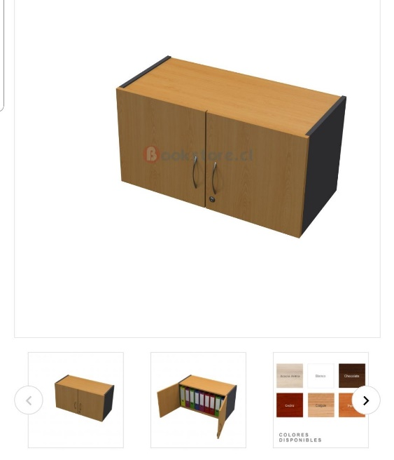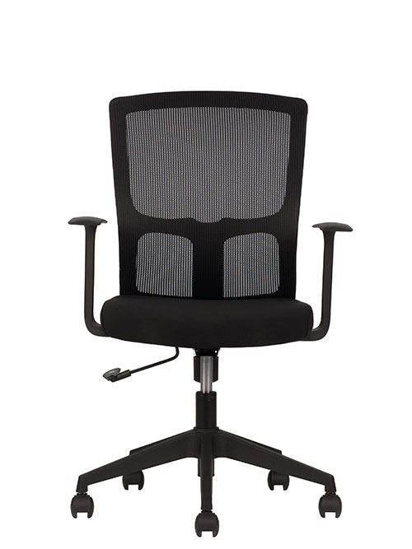
1.- Los invitamos a registrarse en nuestro Padrón de Proveedores, información al teléfono 32834400 ext. 4067.
2.- DEBERÁ presentar la cotización dentro de un sobre cerrado y sellado, mismo que deberá ser depositado en la urna del Órgano Interno de Control ubicado en la calle Independencia # 105 en Tlajomulco de Zúñiga, Jalisco; previo registro del día y hora de entrega.
3.- El sobre DEBERÁ estar debidamente cerrado y sellado, tener como caratula el nombre del proveedor (persona física o moral) y número de la licitación sin concurrencia de Comité. La cotización deberá estar elaborada de preferencia en papel membretado de la empresa, con nombre y firma del Representante Legal acreditado, al suscribir la cotización aceptan bajo protesta de decir verdad que NO se encuentra en alguno de los supuestos establecidos en el artículo 52 de esta Ley. Deberá anexar una cotización por proceso de licitación ya sea electrónica o en sobre.
4.- La vigencia de la cotización deberá ser por un mínimo de 30 días a partir de la fecha de apertura de propuestas y especificarse lo anterior en el cuerpo de la propuesta. Esta podrá ser utilizada dentro de la vigencia para futuras adquisiciones sin previo aviso.
5.- El precio del bien o servicio objeto de la presente licitación, deberá estar especificado en moneda nacional, desglosando el I.V.A.
6.- Detallar claramente las especificaciones de lo ofertado, el tiempo de entrega en días naturales y la garantía con la que cuentan.
7.- Los conceptos y partidas de la cotización deberán ser en el mismo orden que se establezcan en la licitación. Así como en la factura de quien resulte adjudicado.
8.- En la descripción de los bienes, deberán indicar marca y modelo. En bienes y servicios deberá señalar cantidades de los bienes y servicios, precio unitario, subtotal, I.V.A. desglosado o mencionar si el producto es exento de I.V.A. y el gran total.
9.- Los licitantes deberán de adjuntar o acompañar impresión legible y completa del documento emitido por el SAT de la opinión del cumplimiento de sus obligaciones fiscales en sentido positivo, con una vigencia de emisión no mayor a 30 días naturales contados a partir de la entrega de las propuestas, en caso de que no se pueda leer el código bidimensional QR la proposición será desechada, también deberán de adjuntar comprobante de domicilio fiscal expedido por el SAT, con una vigencia de emisión no mayor a 90 días naturales contados a partir de la entrega de las propuestas.
10.- La cotización solamente podrá ser considerada si es recibida dentro del término y condiciones establecidas.
11.- A manera de poder ser evaluada la propuesta, se DEBERÁ presentar ficha técnica, manuales, certificaciones y todos los documentos que comprueben la calidad ofertada.
12.- Para intervenir en el acto de presentación y apertura de proposiciones, bastará que los licitantes presenten un escrito ante personal del Órgano de Control Interno en el que su firmante manifieste, bajo protesta de decir verdad, que cuenta con facultades suficientes para comprometerse por sí o por su representada, sin que resulte necesario acreditar su personalidad jurídica.
13.- Se notificará a través del correo electrónico proporcionado el pedido (Orden de Compra) adjudicado, señalándose las cantidades de bienes o servicios a suministrar o ejecutar, mismos que podrán ser adjudicados de manera parcial o total.
14.- EL PROVEEDOR para el caso de que sea adjudicado con una cantidad superior al equivalente a cuatro mil veces el valor diario de la Unidad de Medida y Actualización deberá presentar a los 05 días posteriores a la notificación del pedido (Orden de Compra) o Fallo de resolución una garantía a nombre de: Instituto Municipal de la Mujer Tlajomulquense en alguna de las siguientes modalidades:
a) Depósito en efectivo realizado a la cuenta del Instituto Municipal de la Mujer Tlajomulquense para tal efecto.

b) Cheque certificado.
c) Una fianza expedida por una institución legalmente establecida.
El importe de la garantía será del 10% (diez por ciento) por cumplimiento del importe total de lo adjudicado l. V. A. incluido.

La Jefatura Administrativa del Instituto Municipal de la Mujer Tlajomulquense conservará en custodia dicha garantía, esta se retendrá hasta el momento en que la obligación garantizada se tenga por cumplida, de conformidad con las normas que la regulan.

15.- Se aplicará una pena convencional, sobre el importe total de bienes y/o servicios que no hayan sido recibidos o suministrados dentro del plazo establecido en el Pedido (Orden de Compra), de 01 hasta 05 días el 3% de sanción sobre el monto de la adjudicación; de 06 hasta 10 días el 6% de sanción sobre el monto de la adjudicación; de 11 hasta 20 días el 10% de sanción sobre el monto de la adjudicación, de 21 días en adelante además se podrá rescindir el Pedido (Orden de Compra) o contrato a criterio del convocante. Nota: Los porcentajes de la sanción mencionados en la tabla que antecede, no deberán ser acumulables y con el hecho de presentar su oferta acepta estos términos y condiciones.

Lic. Jessica Isabel Ortiz Martínez
Jefatura Aministrativa

